Nama = Tommy Candra Gunawan  
NIM = 2209106068  
Kelas =IF B1 22

PBO SS OUTPUT POSTTEST4

**Tambah data barang RT**

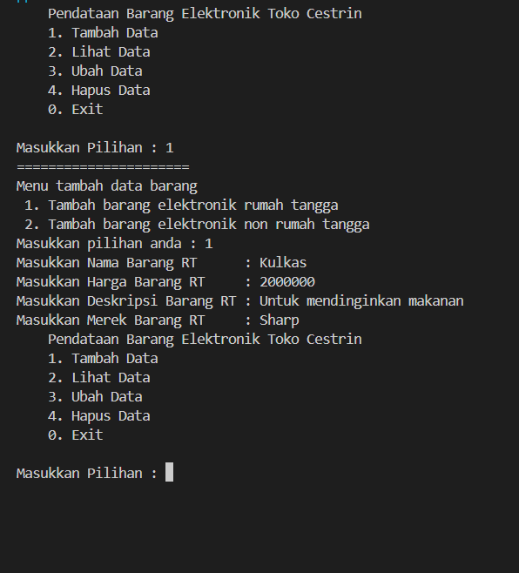

**Tambah data barang non Rumah Tangga**

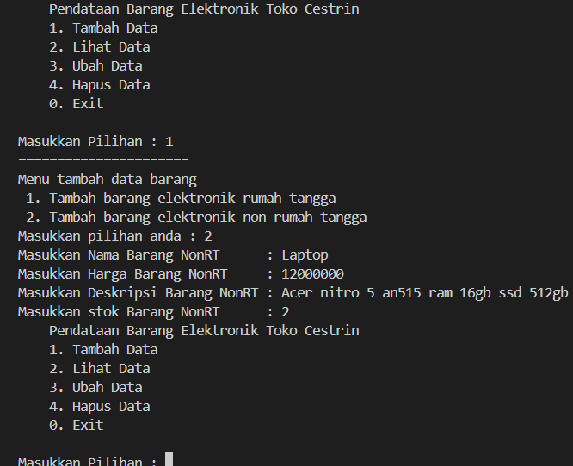

**Lihat data dari barang yg telah ditambahkan**

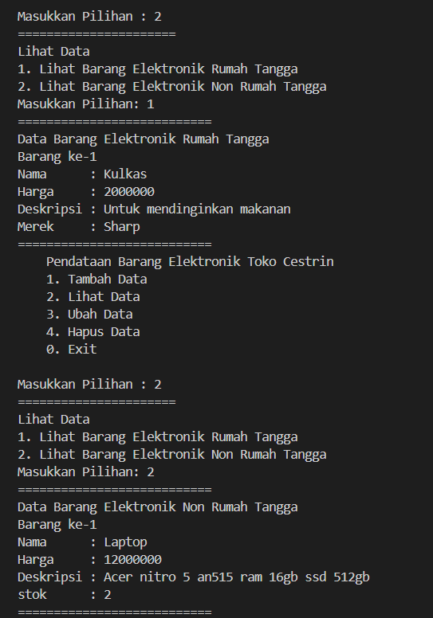

**Ubah data barang elektronik rumah tangga dari kulkas menjadi kulkas 2 pintu**

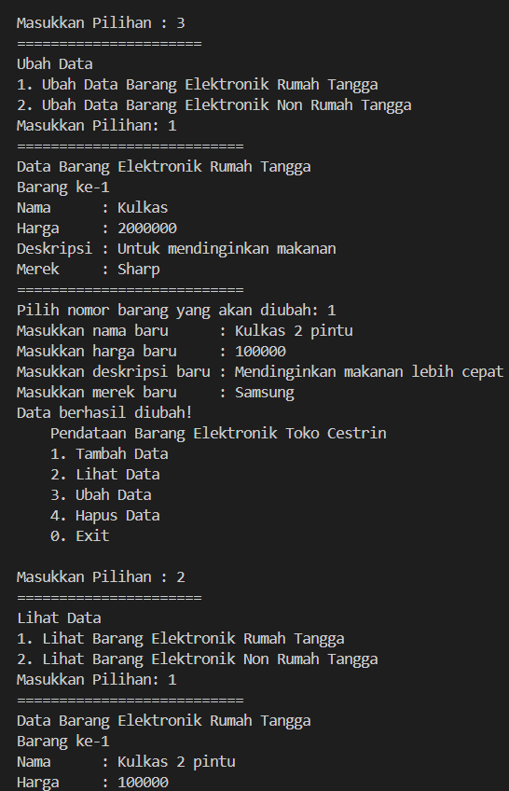

**Hapus data barang elektronik rumah tangga**

